Сегодня будет день воспоминаний.
И в сердце тесно от высоких слов.
Сегодня будет день напоминаний
О подвиге и доблести отцов.
Этот день особенный, желанный,
Солнце светит ярко в вышине.
День Победы – праздник долгожданный,
Отмечается у нас в стране.
Всё дальше и дальше уходит в историю победный май сорок пятого года. Всё меньше и меньше остаётся в живых ветеранов Великой Отечественной войны. И очень важно в канун Дня Победы отметить своим вниманием ветеранов-участников военных событий и тружеников тыла. В преддверии празднования 72 годовщины Победы в ВОВ наш детский сад провёл акцию «Письмо ветерану», активными участниками которой стали дети и родители старших и подготовительной групп. Собравшись в изостудии дети и родители с большим удовольствием занимались сотворчеством - рисовали праздничные рисунки, писали искренние поздравления и пожелания ветеранам.
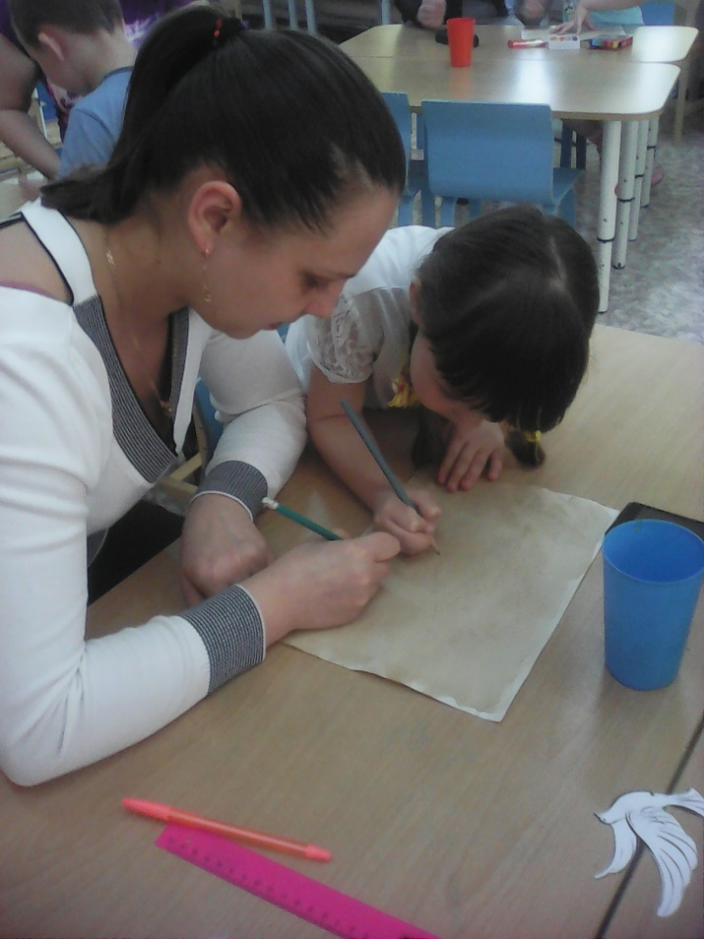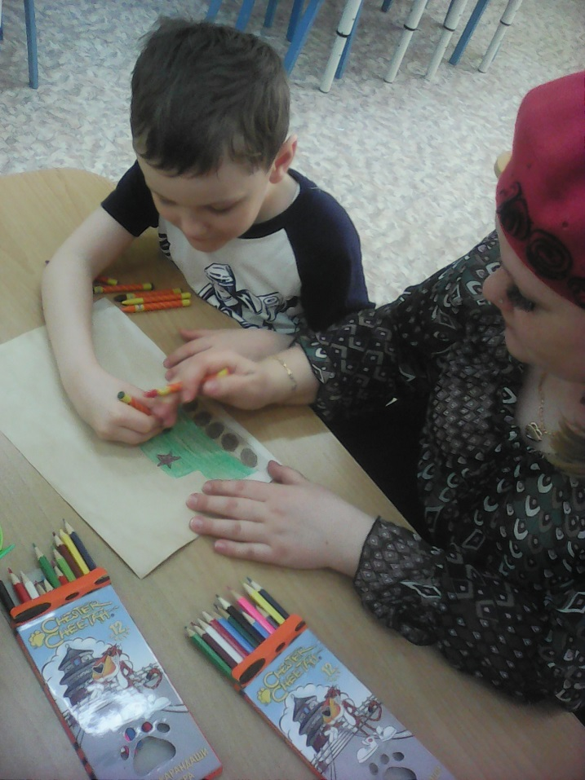
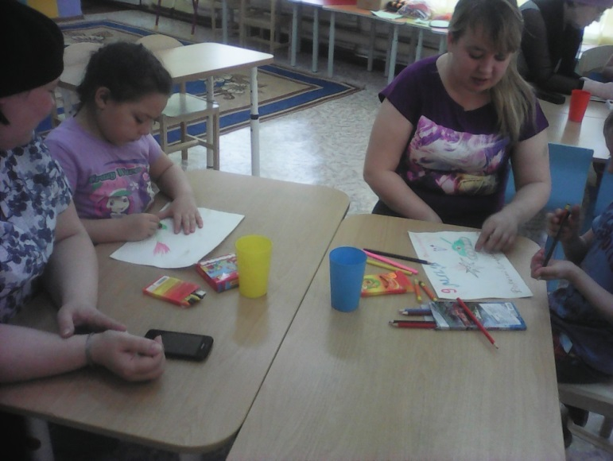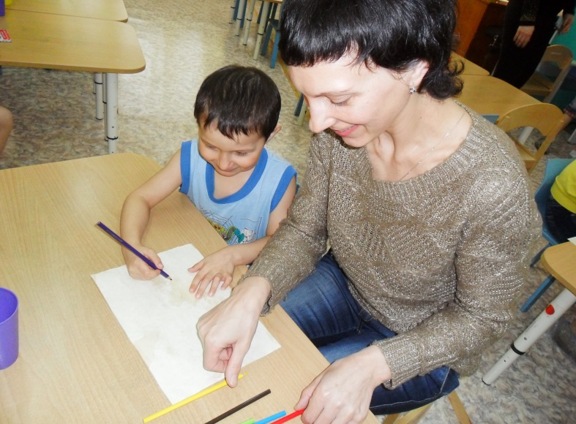
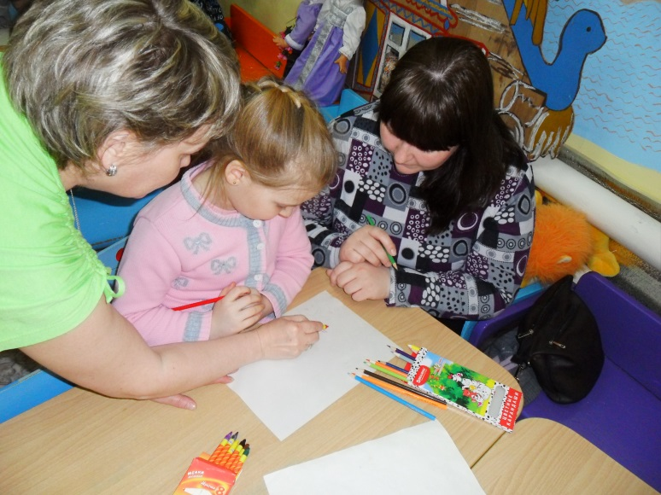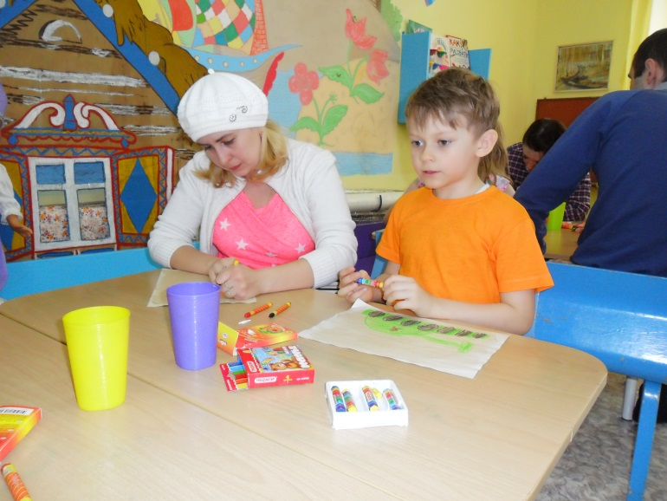
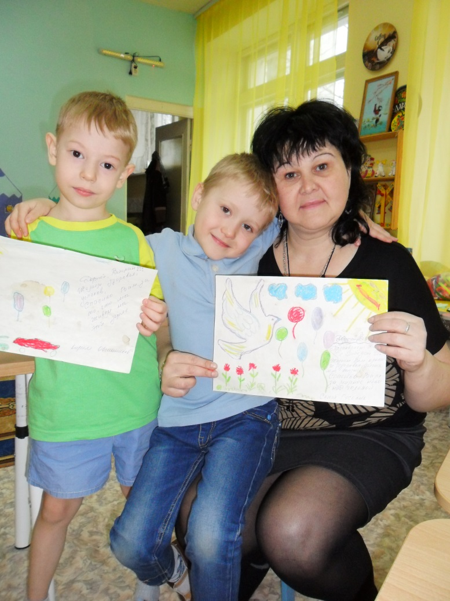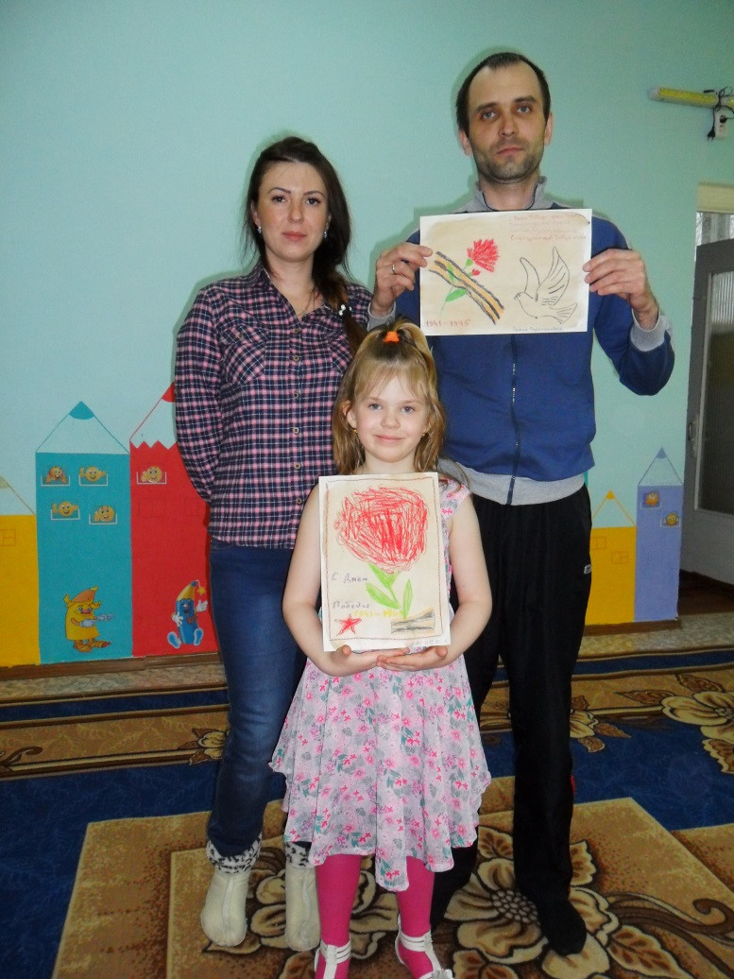
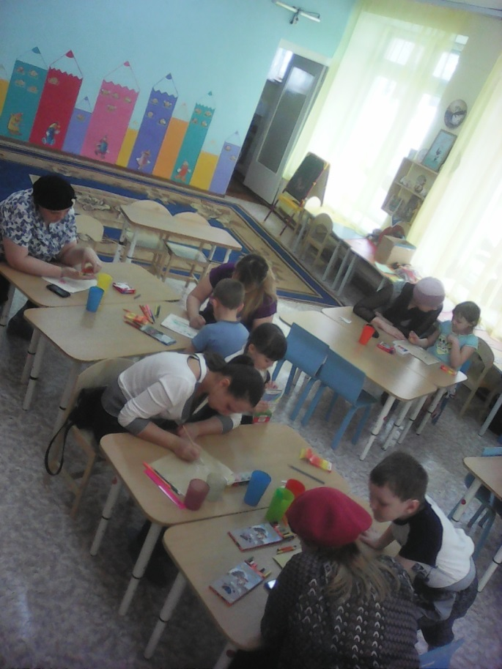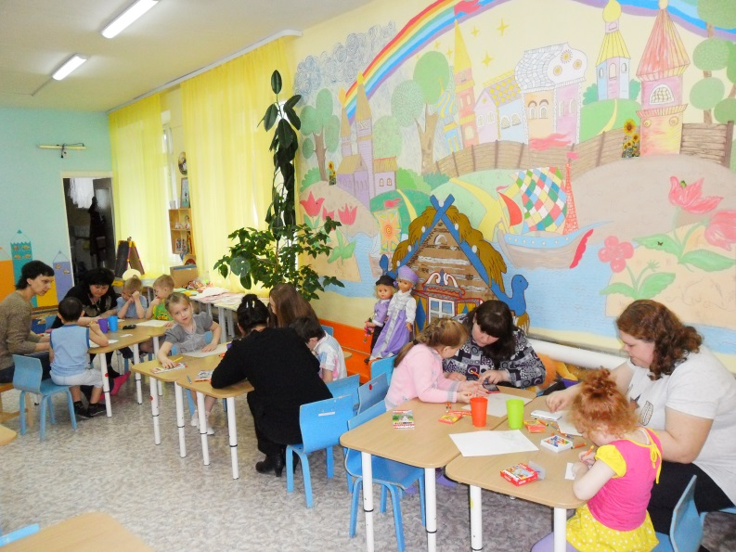

Свои письма участники акции сложили в виде «треугольника», так как это делали во время войны наши солдаты, отправляя домой весточку маме, сестре, жене. Письма детей и родителей мы передали работникам музея, на концерте дети вручили их ветеранам ВОВ.
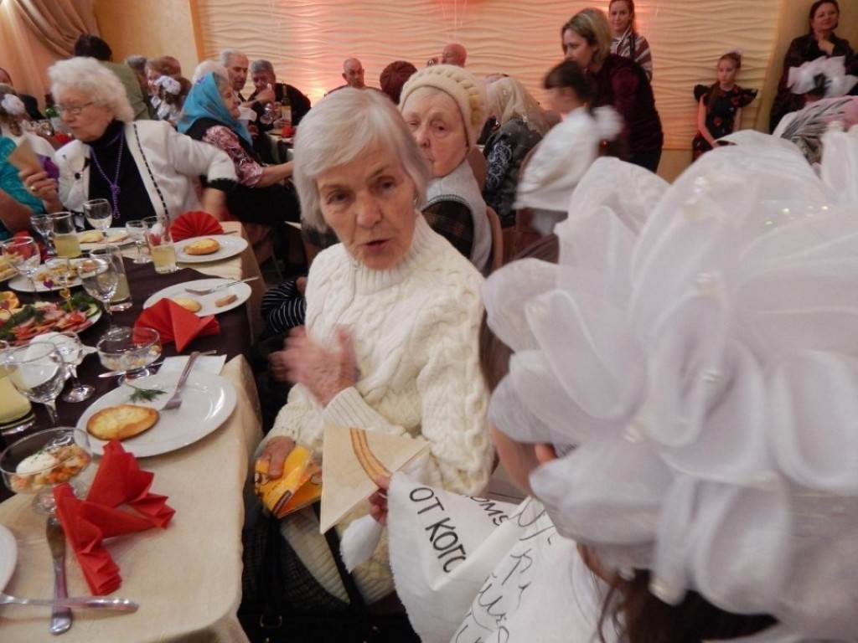

Статью подготовила: Цапалина Наталья Владимировна

